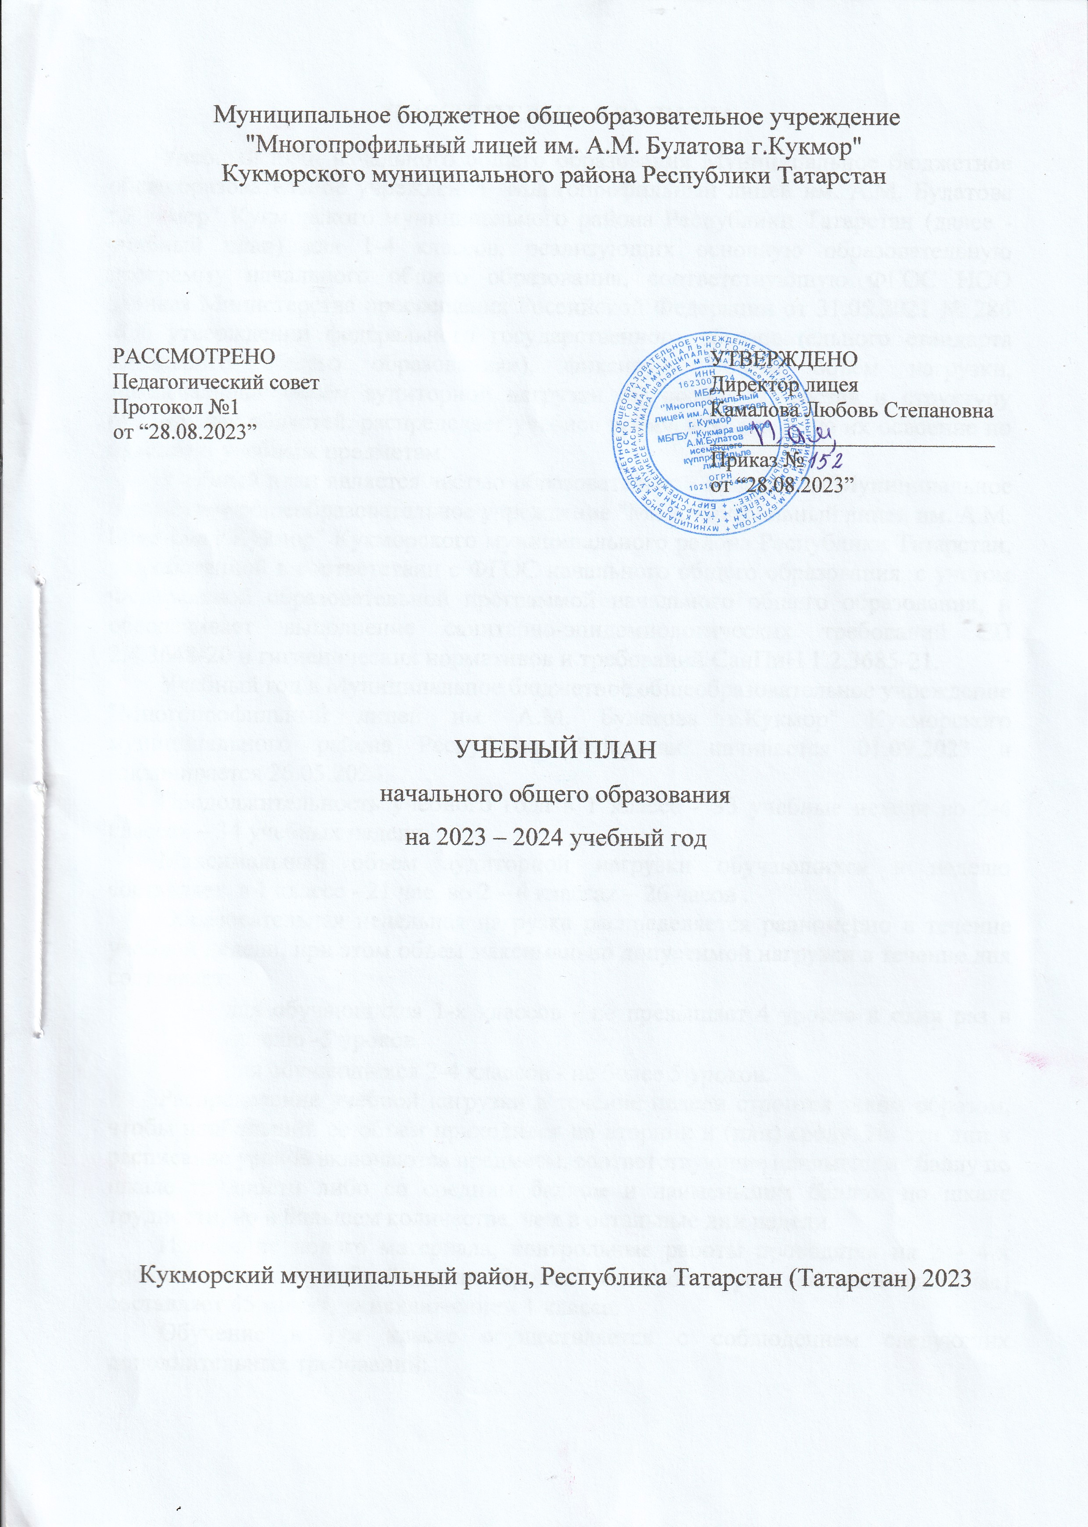
ПОЯСНИТЕЛЬНАЯ ЗАПИСКА

Учебный план начального общего образования Муниципальное бюджетное общеобразовательное учреждение "Многопрофильный лицей им. А.М. Булатова п.г.т. Кукмор" Кукморского муниципального района Республики Татарстан (далее - учебный план) для 1-4 классов, реализующих основную образовательную программу начального общего образования, соответствующую ФГОС НОО (приказ Министерства просвещения Российской Федерации от 31.05.2021 № 286 «Об утверждении федерального государственного образовательного стандарта начального общего образования»), фиксирует общий объём нагрузки, максимальный объём аудиторной нагрузки обучающихся, состав и структуру предметных областей, распределяет учебное время, отводимое на их освоение по классам и учебным предметам.
Учебный план является частью образовательной программы Муниципальное бюджетное общеобразовательное учреждение "Многопрофильный лицей им. А.М. Булатова п.г.т. Кукмор" Кукморского муниципального района Республики Татарстан, разработанной в соответствии с ФГОС начального общего образования, с учетом Федеральной образовательной программой начального общего образования, и обеспечивает выполнение санитарно-эпидемиологических требований СП 2.4.3648-20 и гигиенических нормативов и требований СанПиН 1.2.3685-21.
Учебный год в Муниципальное бюджетное общеобразовательное учреждение "Многопрофильный лицей им. А.М. Булатова п.г.т. Кукмор" Кукморского муниципального района Республики Татарстан начинается 01.09.2023 и заканчивается 25.05.2024.
Продолжительность учебного года в 1 классе - 33 учебные недели во 2-4 классах – 34 учебных недели.
Максимальный объем аудиторной нагрузки обучающихся в неделю составляет в 1 классе - 21 час, во 2 – 4 классах – 26 часов .
Образовательная недельная нагрузка распределяется равномерно в течение учебной недели, при этом объем максимально допустимой нагрузки в течение дня составляет:
- для обучающихся 1-х классов - не превышает 4 уроков и один раз в неделю -5 уроков.
- для обучающихся 2-4 классов - не более 5 уроков.
Распределение учебной нагрузки в течение недели строится таким образом, чтобы наибольший ее объем приходился на вторник и (или) среду. На эти дни в расписание уроков включаются предметы, соответствующие наивысшему баллу по шкале трудности либо со средним баллом и наименьшим баллом по шкале трудности, но в большем количестве, чем в остальные дни недели.
Изложение нового материала, контрольные работы проводятся на 2 - 4-х уроках в середине учебной недели. Продолжительность урока (академический час) составляет 45 минут, за исключением 1 класса.
Обучение в 1-м классе осуществляется с соблюдением следующих дополнительных требований:
- учебные занятия проводятся по 5-дневной учебной неделе и только в первую смену;
- использование «ступенчатого» режима обучения в первом полугодии (в сентябре, октябре - по 3 урока в день по 35 минут каждый, в ноябре-декабре - по 4 урока по 35 минут каждый; январь - май - по 4 урока по 40 минут каждый).
- Продолжительность выполнения домашних заданий составляет во 2-3 классах - 1,5 ч., в 4 классах - 2 ч.
С целью профилактики переутомления в календарном учебном графике предусматривается чередование периодов учебного времени, сессий и каникул. Продолжительность каникул в течение учебного года составляет не менее 30 календарных дней, летом — не менее 8 недель. Для первоклассников предусмотрены дополнительные недельные каникулы в середине третьей четверти.
Учебные занятия для учащихся 2-4 классов проводятся по 6-и дневной учебной неделе.
Учебный план состоит из двух частей — обязательной части и части, формируемой участниками образовательных отношений. Обязательная часть учебного плана определяет состав учебных предметов обязательных предметных областей.
Часть учебного плана, формируемая участниками образовательных отношений, обеспечивает реализацию индивидуальных потребностей обучающихся. Время, отводимое на данную часть учебного плана внутри максимально допустимой недельной нагрузки обучающихся, может быть использовано: на проведение учебных занятий, обеспечивающих различные интересы обучающихся
В Муниципальное бюджетное общеобразовательное учреждение "Многопрофильный лицей им. А.М. Булатова п.г.т. Кукмор" Кукморского муниципального района Республики Татарстан языком обучения является русский язык.
По заявлению родителей (законных представителей) несовершеннолетних обучающихся осуществляется изучение родного языка и родной литературы из числа языков народов РФ, государственных языков республик РФ.
При изучении предметной области «Основы религиозных культур и светской этики» выбор одного из учебных модулей осуществляются по заявлению родителей (законных представителей) несовершеннолетних обучающихся.
При изучении предметов английский язык, родной язык, литературное чтение на родном языке осуществляется деление учащихся на подгруппы.
Промежуточная аттестация – процедура, проводимая с целью оценки качества освоения обучающимися части содержания (четвертное оценивание) или всего объема учебной дисциплины за учебный год (годовое оценивание).
Промежуточная/годовая аттестация обучающихся за четверть осуществляется в соответствии с календарным учебным графиком.
Все предметы обязательной части учебного плана оцениваются по четвертям. Предметы из части, формируемой участниками образовательных отношений, являются безотметочными и оцениваются «зачет» или «незачет» по итогам четверти.
Промежуточная аттестация проходит на последней учебной неделе четверти. Формы и порядок проведения промежуточной аттестации определяются «Положением о формах, периодичности и порядке
текущего контроля успеваемости и промежуточной аттестации обучающихся Муниципальное бюджетное общеобразовательное учреждение "Многопрофильный лицей им. А.М. Булатова п.г.т. Кукмор" Кукморского муниципального района Республики Татарстан.
Оценивание младших школьников в течение первого года обучения осуществляются в форме словесных качественных оценок на критериальной основе, в форме письменных заключений учителя, по итогам проверки самостоятельных работ.
Освоение основных образовательных программ начального общего образования завершается итоговой аттестацией. Нормативный срок освоения ООП НОО составляет 4 года.

УЧЕБНЫЙ ПЛАН
Муниципальное бюджетное общеобразовательное учреждение "Многопрофильный лицей им. А.М. Булатова г.Кукмор"
Кукморского муниципального района Республики Татарстан
Предметная область | Учебный предмет | Количество часов в неделю
Предметная область | Учебный предмет | 1а | 1б | 1в | 1г | 2а | 2б | 2в | 2г | 3а | 3б | 3в | 3г | 4а | 4б | 4в | 4г
Обязательная часть
Русский язык и литературное чтение | Русский язык | 5 | 5 | 5 | 5 | 5 | 5 | 5 | 5 | 5 | 5 | 5 | 5 | 5 | 5 | 5 | 5
Русский язык и литературное чтение | Литературное чтение | 4 | 4 | 4 | 4 | 4 | 4 | 4 | 4 | 4 | 4 | 4 | 4 | 4 | 4 | 4 | 4
Родной язык и литературное чтение на родном языке | Родной язык и (или) государственный язык республики Российской Федерации | 1 | 1 | 1 | 1 | 2 | 2 | 2 | 2 | 2 | 2 | 2 | 2 | 2 | 2 | 2 | 2
Родной язык и литературное чтение на родном языке | Литературное чтение на родном языке | 1 | 1 | 1 | 1 | 1 | 1 | 1 | 1 | 1 | 1 | 1 | 1 | 1 | 1 | 1 | 1
Иностранный язык | Иностранный язык | 0 | 0 | 0 | 0 | 2 | 2 | 2 | 2 | 2 | 2 | 2 | 2 | 2 | 2 | 2 | 2
Математика и информатика | Математика | 4 | 4 | 4 | 4 | 4 | 4 | 4 | 4 | 4 | 4 | 4 | 4 | 4 | 4 | 4 | 4
Обществознание и естествознание ("окружающий мир") | Окружающий мир | 2 | 2 | 2 | 2 | 2 | 2 | 2 | 2 | 2 | 2 | 2 | 2 | 2 | 2 | 2 | 2
Основы религиозных культур и светской этики | Основы религиозных культур и светской этики | 0 | 0 | 0 | 0 | 0 | 0 | 0 | 0 | 0 | 0 | 0 | 0 | 1 | 1 | 1 | 1
Искусство | Изобразительное искусство | 1 | 1 | 1 | 1 | 1 | 1 | 1 | 1 | 1 | 1 | 1 | 1 | 1 | 1 | 1 | 1
Искусство | Музыка | 0.5 | 0.5 | 0.5 | 0.5 | 0.5 | 0.5 | 0.5 | 0.5 | 0.5 | 0.5 | 0.5 | 0.5 | 0.5 | 0.5 | 0.5 | 0.5
Технология | Технология | 0.5 | 0.5 | 0.5 | 0.5 | 0.5 | 0.5 | 0.5 | 0.5 | 0.5 | 0.5 | 0.5 | 0.5 | 0.5 | 0.5 | 0.5 | 0.5
Физическая культура | Физическая культура | 2 | 2 | 2 | 2 | 2 | 2 | 2 | 2 | 2 | 2 | 2 | 2 | 2 | 2 | 2 | 2
Итого |  | 21 | 21 | 21 | 21 | 24 | 24 | 24 | 24 | 24 | 24 | 24 | 24 | 25 | 25 | 25 | 25
Часть, формируемая участниками образовательных отношений
Наименование учебного курса
Спецкурс "Математическая грамотность" |  | 0 | 0 | 0 | 0 | 1 | 1 | 1 | 1 | 1 | 1 | 1 | 1 | 0 | 0 | 0 | 0
 |  | 0 | 0 | 0 | 0 | 0 | 0 | 0 | 0 | 0 | 0 | 0 | 0 | 0 | 0 | 0 | 0
Спецкурс "В мире музыки" |  | 0 | 0 | 0 | 0 | 0.5 | 0.5 | 0.5 | 0.5 | 0.5 | 0.5 | 0.5 | 0.5 | 0.5 | 0.5 | 0.5 | 0.5
Спецкурс "Творческая лаборатория" |  | 0 | 0 | 0 | 0 | 0.5 | 0.5 | 0.5 | 0.5 | 0.5 | 0.5 | 0.5 | 0.5 | 0.5 | 0.5 | 0.5 | 0.5
Итого |  | 0 | 0 | 0 | 0 | 2 | 2 | 2 | 2 | 2 | 2 | 2 | 2 | 1 | 1 | 1 | 1
ИТОГО недельная нагрузка |  | 21 | 21 | 21 | 21 | 26 | 26 | 26 | 26 | 26 | 26 | 26 | 26 | 26 | 26 | 26 | 26
Количество учебных недель |  | 33 | 33 | 33 | 33 | 34 | 34 | 34 | 34 | 34 | 34 | 34 | 34 | 34 | 34 | 34 | 34
Всего часов в год |  | 693 | 693 | 693 | 693 | 884 | 884 | 884 | 884 | 884 | 884 | 884 | 884 | 884 | 884 | 884 | 884

План внеурочной деятельности (недельный)
Муниципальное бюджетное общеобразовательное учреждение "Многопрофильный лицей им. А.М. Булатова г.Кукмор"
Кукморского муниципального района Республики Татарстан
Учебные курсы | Количество часов в неделю
Учебные курсы | 1а | 1б | 1в | 1г | 2а | 2б | 2в | 2г | 3а | 3б | 3в | 3г | 4а | 4б | 4в | 4г
Разговоры о важном | 1 | 1 | 1 | 1 | 1 | 1 | 1 | 1 | 1 | 1 | 1 | 1 | 1 | 1 | 1 | 1
Мои первые проекты | 1 | 1 | 1 | 1 | 1 | 1 | 1 | 1 | 1 | 1 | 1 | 1 | 1 | 1 | 1 | 1
Функциональная грамотность | 0 | 0 | 0 | 1 | 0 | 1 | 0 | 0 | 0 | 1 | 0 | 0 | 0 | 0 | 0 | 0
Умелые ручки | 0 | 0 | 0 | 0 | 1 | 0 | 1 | 0 | 0 | 0 | 0 | 0 | 1 | 0 | 0 | 0
Занимательное вокруг нас | 0 | 0 | 0 | 0 | 0 | 0 | 1 | 0 | 0 | 0 | 0 | 0 | 0 | 0 | 0 | 0
Мир вокруг нас | 0 | 0 | 0 | 0 | 0 | 0 | 0 | 0 | 1 | 0 | 0 | 1 | 0 | 0 | 0 | 0
Я - творческая личность | 0 | 0 | 0 | 0 | 0 | 0 | 0 | 0 | 1 | 0 | 0 | 1 | 0 | 0 | 0 | 0
Развивающие игры. Интеллектика | 0 | 0 | 0 | 0 | 0 | 0 | 0 | 1 | 0 | 0 | 1 | 0 | 0 | 0 | 0 | 1
Мир путешествий | 0 | 0 | 0 | 0 | 0 | 0 | 0 | 1 | 0 | 0 | 1 | 0 | 0 | 0 | 0 | 1
Чтение с увлечением | 0 | 0 | 0 | 0 | 0 | 0 | 0 | 0 | 0 | 0 | 0 | 0 | 0 | 0 | 0 | 0
Раскрасим мир сами | 0 | 0 | 0 | 0 | 0 | 0 | 0 | 0 | 0 | 0 | 0 | 0 | 0 | 0 | 0 | 0
Чтение с увлечением | 0 | 0 | 0 | 1 | 0 | 0 | 0 | 0 | 0 | 0 | 0 | 0 | 0 | 0 | 0 | 0
Мир вокруг нас | 1 | 1 | 1 | 0 | 0 | 0 | 0 | 0 | 0 | 0 | 0 | 0 | 0 | 0 | 0 | 0
Умники и умницы | 1 | 1 | 1 | 0 | 0 | 0 | 0 | 0 | 0 | 0 | 0 | 0 | 0 | 0 | 0 | 0
Азбука добра | 0 | 0 | 0 | 0 | 1 | 0 | 0 | 0 | 0 | 0 | 0 | 0 | 0 | 0 | 0 | 0
Хочу всё знать | 0 | 0 | 0 | 0 | 0 | 1 | 0 | 0 | 0 | 1 | 0 | 0 | 0 | 0 | 0 | 0
Занимательная грамматика | 0 | 0 | 0 | 0 | 0 | 0 | 0 | 0 | 0 | 0 | 0 | 0 | 1 | 0 | 0 | 0
Здоровый образ жизни | 0 | 0 | 0 | 0 | 0 | 0 | 0 | 0 | 0 | 0 | 0 | 0 | 0 | 1 | 1 | 0
В мире профессий | 0 | 0 | 0 | 0 | 0 | 0 | 0 | 0 | 0 | 0 | 0 | 0 | 0 | 1 | 1 | 0
ИТОГО недельная нагрузка | 4 | 4 | 4 | 4 | 4 | 4 | 4 | 4 | 4 | 4 | 4 | 4 | 4 | 4 | 4 | 4

Организация промежуточной аттестации
Промежуточная аттестация проводится в 1–11-х классах с 17 апреля 2023 года по 20 мая 2023 года без прекращения образовательной деятельности по предметам учебного плана. В соответствии с частью 17 статьи 108 Федерального закона «Об образовании в Российской Федерации» (Федеральный закон от 08.06.2020 № 164-ФЗ «О внесении изменений в статьи 71.1 и 108 Федерального закона «Об образовании в Российской Федерации») промежуточная аттестация может быть проведена с применением электронного обучения.
Форма проведения промежуточной аттестации определяется педагогическим советом в марте текущего учебного года. Периодичность промежуточной аттестации – по итогам учебного года.

1-4 классы:
Класс | Учебный предмет | Сроки
1-е классы | Русский язык | 06.05.-10.05.2024
 | Литературное чтение | 02.05.-08.05.2024
 | Родной язык | 22.04.- 26.04.2024
 | Литературное чтение на родном языке | 22.04.- 26.04.2024
 | Математика | 10.05.-17.05.2024
 | Окружающий мир | 02.05.-07.05.2024
 | Музыка | 17.04. – 24.04.2024
 | Изобразительное искусство | 24.04.- 30.04.2024
 | Технология | 17.04. – 23.04.2024
 | Физическая культура | 17.04. – 23.04.2024
2–3-е классы | Русский язык | 15.05-22.05.2024
 | Литературное чтение | 06.05.-10.05.2024
 | Родной язык | 06.05.-10.05.2024
 | Литературное чтение на родном языке | 02.05.-08.05.2024
 | Иностранный язык | 02.05.-08.05.2024
 | Математика | 13.05-17.05.2024
 | Окружающий мир | 02.05.-08.05.2024
 | Музыка | 22.04.- 26.04.2024
 | Изобразительное искусство | 22.04.- 26.04.2024
 | Технология | 15.04. – 19.04.2024
 | Физическая культура | 17.04. – 24.04.2024
4-е классы | Русский язык | 13.05-17.05.2024
 | Литературное чтение | 08.05.-15.05.2024
 | Родной язык | 08.05.-15.05.2024
 | Литературное чтение на родном языке | 02.05.-08.05.2024
 | Иностранный язык | 02.05.-08.05.2024
 | Математика | 13.05-17.05.2024
 | Окружающий мир | 05.05.-10.05.2024
 | Основы религиозных культур и светской этики (4-й класс) | 22.04.- 26.04.2024
 | Музыка | 22.04.- 26.04.2024
 | Изобразительное искусство | 15.04. – 19.04.2024
 | Технология | 15.04. – 19.04.2024
 | Физическая культура | 15.05- 22.05.2024

